Коуракский вестник
УТВЕРЖДЁН ПОСТАНОВЛЕНИЕМ ГЛАВЫ
КОУРАКСКОГО СЕЛЬСОВЕТА
№ 37 от 16.04.2008 № 17
№ 87 от 23.12.2014 22.05.2018 года, вторник

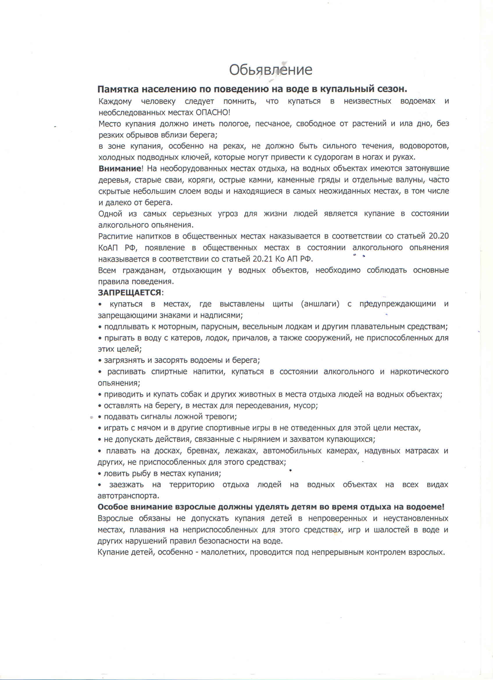

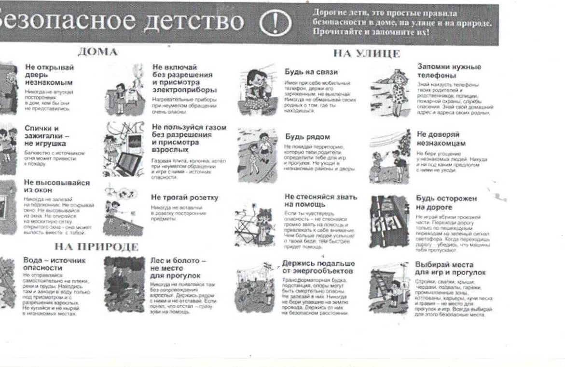

Учредитель: администрация  Коуракского сельсовета  E-mail: kourak-ss@mail.ru | Адрес: с. Коурак,  ул. Партизанская, 10/1,  т. ф. 44-137, 44-190 | Ответственный за выпуск:  Мухина Т. А.  Тираж 30 экз.

